NVC Snelstartgids
NVC 2.3.0 -- nl
Inhoud
Open dit document in Word om de inhoudsopgave op te bouwen.

Voordat u begint
NVC converteert video met FFmpeg. Het heeft twee dingen nodig voordat het iets kan doen: een bronmap om te bewaken en een doelmap om naar te schrijven.
Opmerking
- ffmpeg.exe en ffprobe.exe moeten naast de programmabestanden staan. NVC meldt bij het opstarten dat ze ontbreken als ze er niet zijn.
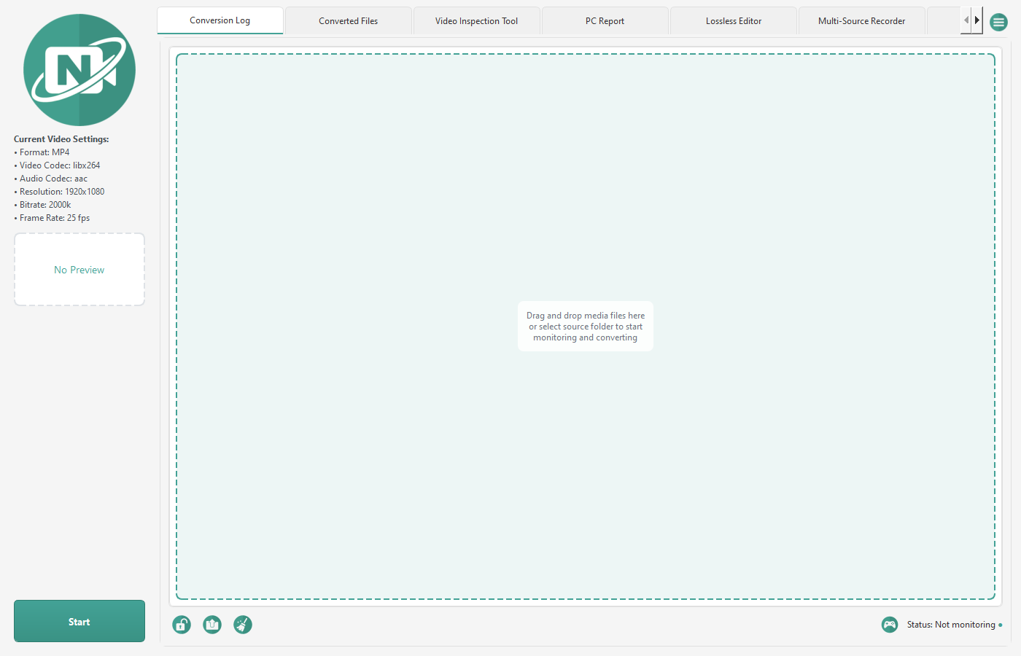
Figuur 0. Het hoofdvenster van NVC, met het conversielogboek en het voorbeeldpaneel.

Uw eerste conversie
- Open Instellingen via het menu.
- Stel een Bronmap in -- de map die NVC bewaakt op nieuwe video.
- Stel een Doelmap in -- waar geconverteerde video wordt geschreven.
- Laat het uitvoerformaat op MP4 en de codecs op hun standaardwaarden. Die passen bij bijna elke situatie.
- Sluit Instellingen en klik op Start.
- Kopieer een video naar de bronmap. NVC zet hem in de wachtrij en converteert hem automatisch.
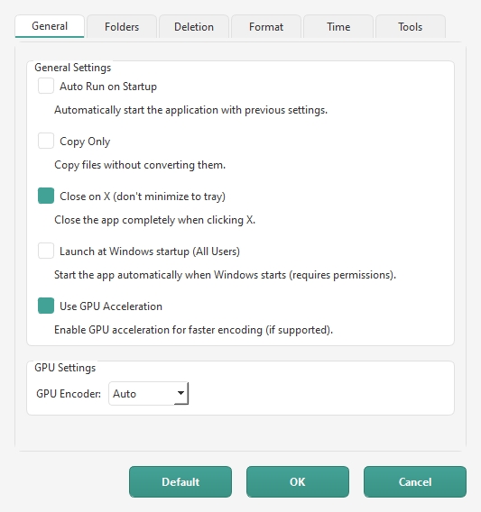
Figuur 1. Instellingen, tabblad Algemeen: opstarten, Alleen kopiëren, systeemvak en GPU-opties.
De voortgang verschijnt in het conversielogboek. Als de taak klaar is, legt de tabel Geconverteerde bestanden het resultaat vast.

Opnemen met een webcam
De Multibron-recorder neemt tot vier camera's of streams op. Eén USB-webcam is het eenvoudigste geval.
- Open het tabblad Multibron-recorder en klik op Video-instellingen.
- Open in rij 1 de lijst Videoapparaat en kies uw camera op de Windows-naam. Ontbreekt hij, kies dan USB-apparaten vernieuwen...
- Kies een microfoon bij Audioapparaat, of Geen audio. Laat Framesnelheid en Resolutie op de gedetecteerde waarden. Als de detectie is mislukt, laat Resolutie dan op Auto en kies een framesnelheid die de camera ondersteunt.
- Klik op OK. Kies terug op het tabblad Losse video's en een Bestandslocatie.
- Laat Timer leeg en klik op Opname starten in de voettekst. Klik op Opname stoppen als u klaar bent.
Het bestand wordt naar de Bestandslocatie geschreven als Video_<Videonaam>_<tijdstempel>.mp4. Gebruik in Video-instellingen Opslaan als... om de opstelling als voorinstelling te bewaren, zodat de volgende sessie één klik op Laden kost.

Een opname bekijken
- Selecteer in Geconverteerde bestanden een bestand en klik op Afspelen, of klik er met de rechtermuisknop op en kies Afspelen in Mediaspeler. U kunt ook het tabblad Mediaspeler openen en op Laden klikken bij een paneel.
- Druk op Spatie om af te spelen of te pauzeren, Links en Rechts om één frame te stappen, Shift+Links en Shift+Rechts om 5 seconden te springen.
- Druk op F voor volledig scherm en op Escape om terug te keren.
- Zet Panelen op 1, 2 of 4. Gebruik 2 of 4 om opnamen naast elkaar te vergelijken; elk paneel heeft zijn eigen verschuiving om clips gelijk te zetten die op verschillende momenten zijn gestart.
Opmerking
- Het tabblad Mediaspeler is standaard verborgen. Afspelen in Mediaspeler toont het voor deze sessie; vink het aan in Instellingen, tabblad Hulpmiddelen, om het te behouden.

Instellingen die de moeite waard zijn
Instelling | Begin met
Uitvoerformaat | MP4. De breedst afspeelbare container.
Videocodec | libx264. Speelt vrijwel overal.
Audiocodec | AAC. De standaardpartner van MP4.
Videobitrate | Auto, tenzij u op een bepaalde bestandsgrootte mikt.
Videoformaat | Auto, om de oorspronkelijke afmetingen te behouden.
Originele bestanden | Originelen bewaren, totdat u de uitvoer vertrouwt.

Opmerking
- NVC overschrijft nooit een bestaande uitvoer. Een tweede conversie van video.mp4 wordt video (1).mp4, precies zoals een herhaalde browserdownload.

Als er iets misgaat
- Lees eerst het conversielogboek. FFmpeg zegt meestal precies waar het over struikelde.
- Controleer of de app ontgrendeld is en of het bewaken is gestart.
- Controleer of de bestandsextensie er een is die NVC ondersteunt.
- Staat GPU-codering aan, zet die dan uit en probeer het opnieuw op de CPU.
- Zet bij een fout zonder enige melding de omgevingsvariabele NVC_LOG_LEVEL op DEBUG en reproduceer de fout. NVC logt dan de volledige traceback.
De Handleiding behandelt elk tabblad en elke instelling volledig, inclusief de Verliesvrije editor, de Multibron-recorder en het hulpmiddel PC-rapport.

Verklarende woordenlijst
Termen die in deze handleiding worden gebruikt. FFmpeg-terminologie is behouden waar u die ook in het conversielogboek tegenkomt.
Term | Betekenis
Container | De bestandsomhulling die video- en audiostreams bevat, zoals MP4, MKV of AVI. De container is wat de bestandsextensie aangeeft; hij staat los van de codec die erin wordt gebruikt.
Codec | De methode waarmee een stream wordt gecomprimeerd. H.264 (libx264) en HEVC (libx265) zijn videocodecs; AAC en MP3 zijn audiocodecs.
FFmpeg | Het opdrachtregelprogramma dat NVC uitvoert om de eigenlijke conversie te doen. De uitvoer ervan verschijnt in het conversielogboek.
FFprobe | Het inspectiehulpmiddel van FFmpeg. NVC gebruikt het om duur, streams, codecs en andere metadata te lezen zonder iets te converteren.
Stream copy | Media in een nieuwe container schrijven zonder opnieuw te coderen. Snel en verliesvrij, maar alleen mogelijk als de doelcontainer de bestaande streams ondersteunt. Ook remuxen genoemd.
Remux | De container van een bestand wijzigen terwijl de streams onaangeroerd blijven. Zie stream copy.
Transcode | Een stream decoderen en opnieuw coderen, wat de kwaliteit verandert en aanzienlijk langer duurt dan een stream copy.
Keyframe | Een frame dat volledig is opgeslagen in plaats van als verschil met zijn buren. Zoeken en verliesvrij knippen kunnen alleen precies op een keyframe uitkomen.
GOP | Group of Pictures: het interval tussen keyframes. Een kortere GOP maakt scrubben preciezer, ten koste van de bestandsgrootte.
Bitrate | Gegevens per seconde media, meestal in kbps of Mbps. Een hogere bitrate betekent doorgaans betere kwaliteit en een groter bestand.
GPU encoding | Speciale videohardware (NVENC bij NVIDIA, AMF bij AMD, Quick Sync bij Intel) gebruiken om te coderen in plaats van de CPU. Veel sneller; de codec-ondersteuning hangt af van uw stuurprogramma's.
DirectShow | De Windows-opname-interface die NVC gebruikt om van lokale apparaten op te nemen. Bronnen worden geschreven als video=Apparaatnaam.
Media Foundation | Het Windows-afspeelraamwerk dat de Mediaspeler gebruikt om ondersteunde media te decoderen en af te spelen.
RTSP | Een streamingprotocol dat door de meeste IP- en netwerkcamera's wordt gebruikt. Bronnen worden geschreven als URL, zoals rtsp://192.168.1.10/stream.
GenICam | De generieke camera-interface van Basler en andere industriële camera's. Configureer deze camera's in Basler pylon Viewer.
Preset | Een opgeslagen recorderconfiguratie, bewaard als JSON onder Public\Documents\Noldus\NVC\MediaRecorder\Presets.
Sync offset | Een tijdcorrectie die één bron eerder of later verschuift in een opname met Gecombineerd raster of Beeld-in-beeld, zodat de bronnen gelijk lopen.
Picture-in-picture | Een uitvoermodus van de recorder: bron 1 vult het beeld en de andere ingeschakelde bronnen verschijnen als kleine inzetten linksonder, in één bestand.
Screen capture | Een brontype van de recorder dat het hele bureaublad, één beeldscherm, één venster of een deel van het scherm opneemt in plaats van een camera.
Frame step | Precies één frame vooruit of achteruit gaan op basis van de framesnelheid van de clip.
Playlist | Een geordende lijst mediabestanden voor één paneel van de Mediaspeler. Met één paneel start het volgende item automatisch.
Administrator (elevation) | NVC uitvoeren met beheerdersrechten zodat het PC-rapport beveiligde Windows-gegevens kan lezen.
Tool tab | Een tabblad in het hoofdvenster dat kan worden verborgen of getoond via Instellingen -- Hulpmiddelen.
Retention period | Hoe lang NVC een origineel bestand na een geslaagde conversie bewaart voordat het wordt verwijderd. Wachtende verwijderingen overleven een herstart.
Redaction | Het altijd ingeschakelde maskeren van gevoelige waarden zoals licentiesleutels, serienummers, MAC-adressen en gebruikerspaden in een PC-rapport voordat het wordt gedeeld.

